
第七单元测试卷
(时间：60分钟 分数：100分)
一、积累与运用。(62分)
1．按音节把下列生字分类。(填序号)(7分)
①睡 ②真 ③挂 ④贝 ⑤爷 ⑥师 ⑦穿
两拼音节的字：____________ 三拼音节的字：____________
整体认读音节的字：____________
- 看拼音，写词语。(8分)
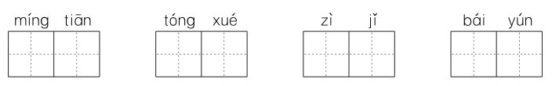
3．找出偏旁相同的字，填一填。(填序号)(9分)
①得 ②晚 ③很 ④妈 ⑤昨 ⑥奶 ⑦时 ⑧妹 ⑨明
日 ____________
女 ____________
彳 ____________
4．比一比，选一选。(9分)
白 自 ( )己 洁( ) ( )云
又 有 ( )时 ( )是 ( )人
禾 和 ( )苗 我( )你 ( )气
5．读一读，连一连。(12分)
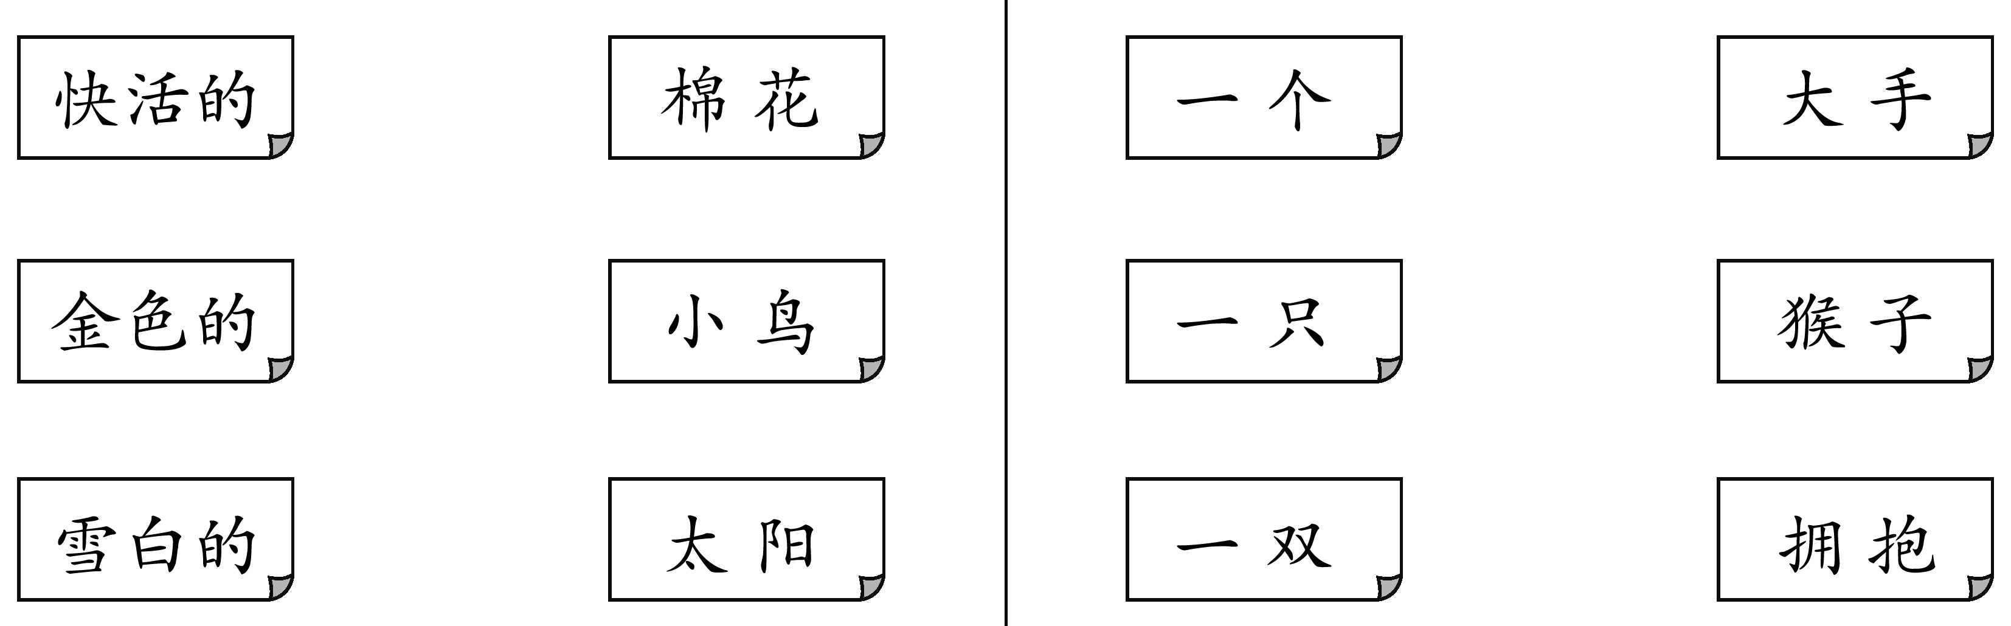
6．把下面的句子补充完整。(不会写的字用拼音代替)(9分)
(1)______那么____________________！
(2)我觉得__________________________。
(3)我希望__________________________。
7．读一读，选一选。(8分)
①千里之行 ②种豆得豆 ③后人乘凉 ④百尺竿头
(1)______，种瓜得瓜。 (2)前人栽树，______。
(3)______，始于足下。 (4)______，更进一步。
二、阅读与欣赏。(23分)
(一)你能把人物和书名连起来吗？试一试吧。(6分)
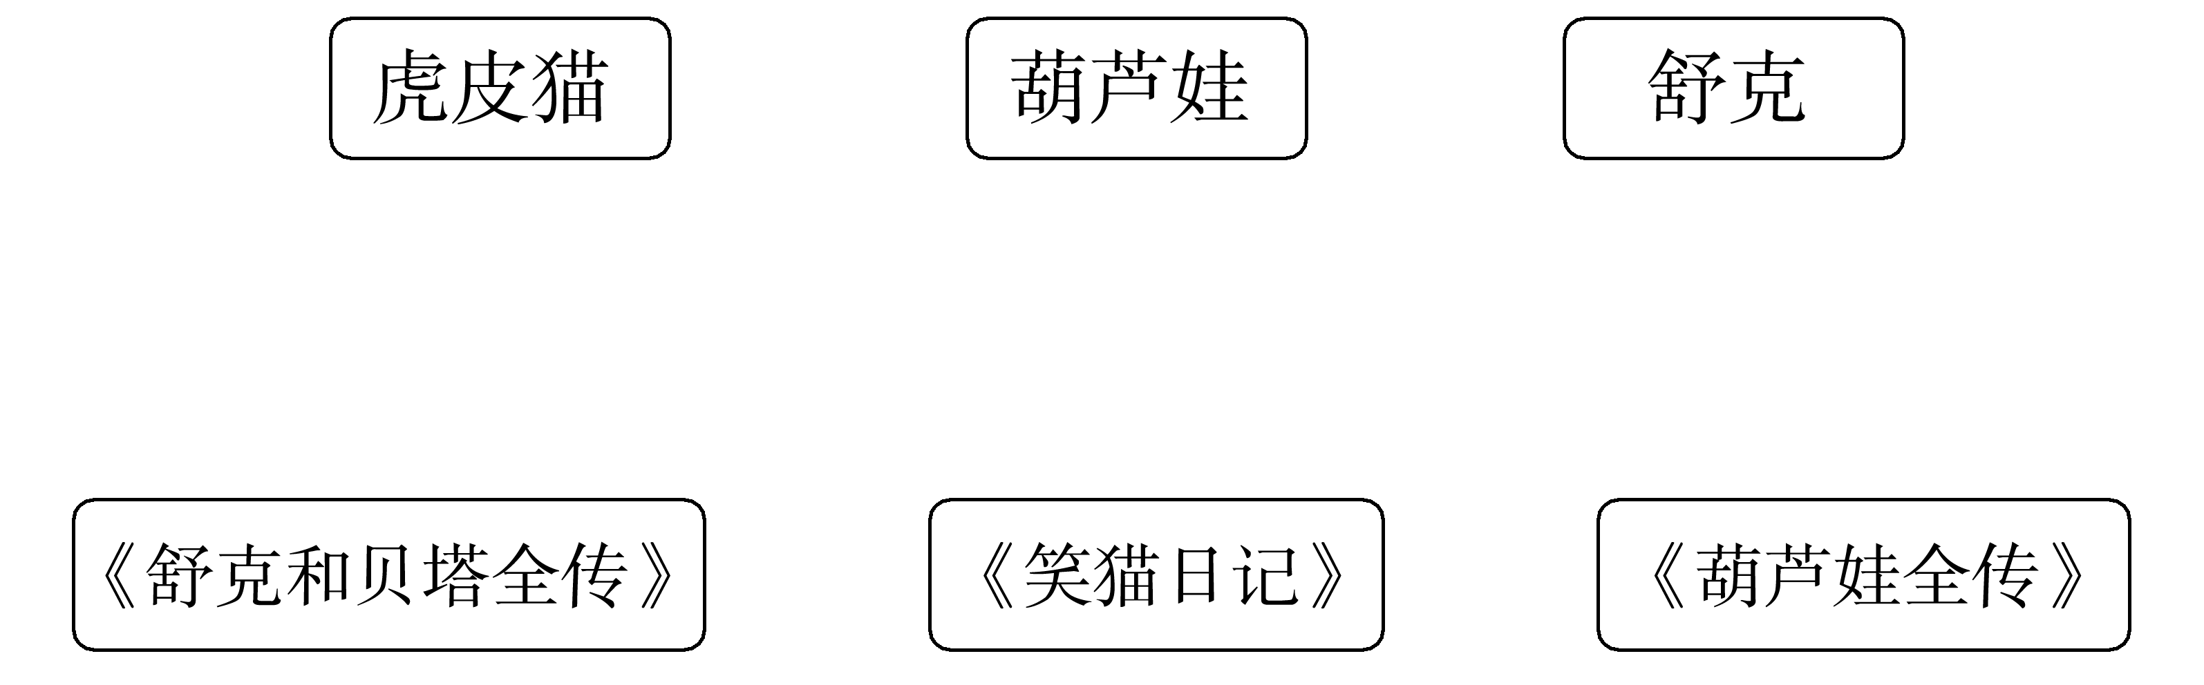
(二)课外阅读。(17分)
坐井观天
青蛙坐在井里。一只小鸟飞来，落在井沿上。
青蛙问小鸟：“你从哪儿来呀？”
小鸟回答：“我从遥远的地方来。我在天空中飞了一百多里，又累又渴，下来找点水喝。”
青蛙说：“朋友，别说大话了！天不过井口这么大，还能飞那么远吗？”
小鸟说：“你弄错了，天无边无际，大得很哪！”
青蛙笑了，说：“朋友，我天天坐在井里，一抬头就看见天。我不会弄错的。”
小鸟也笑了，说：“朋友，你是弄错了。不相信，你跳出井口来看一看吧。”
1．这篇寓言故事共有( )个自然段。(3分)
2．青蛙为什么觉得小鸟在说大话？( )(4分)
①因为青蛙只看到井口那么大的天空，而小鸟说天无边无际，大得很哪。
②因为小鸟爱说大话。
③因为青蛙不喜欢小鸟。
3．照样子，写词语。(6分)
例：又累又渴
____________ ____________ ____________
4．用“____”画出青蛙说的话，用“ ”画出小鸟说的话。(4分)

- 写话与表达。(15分)
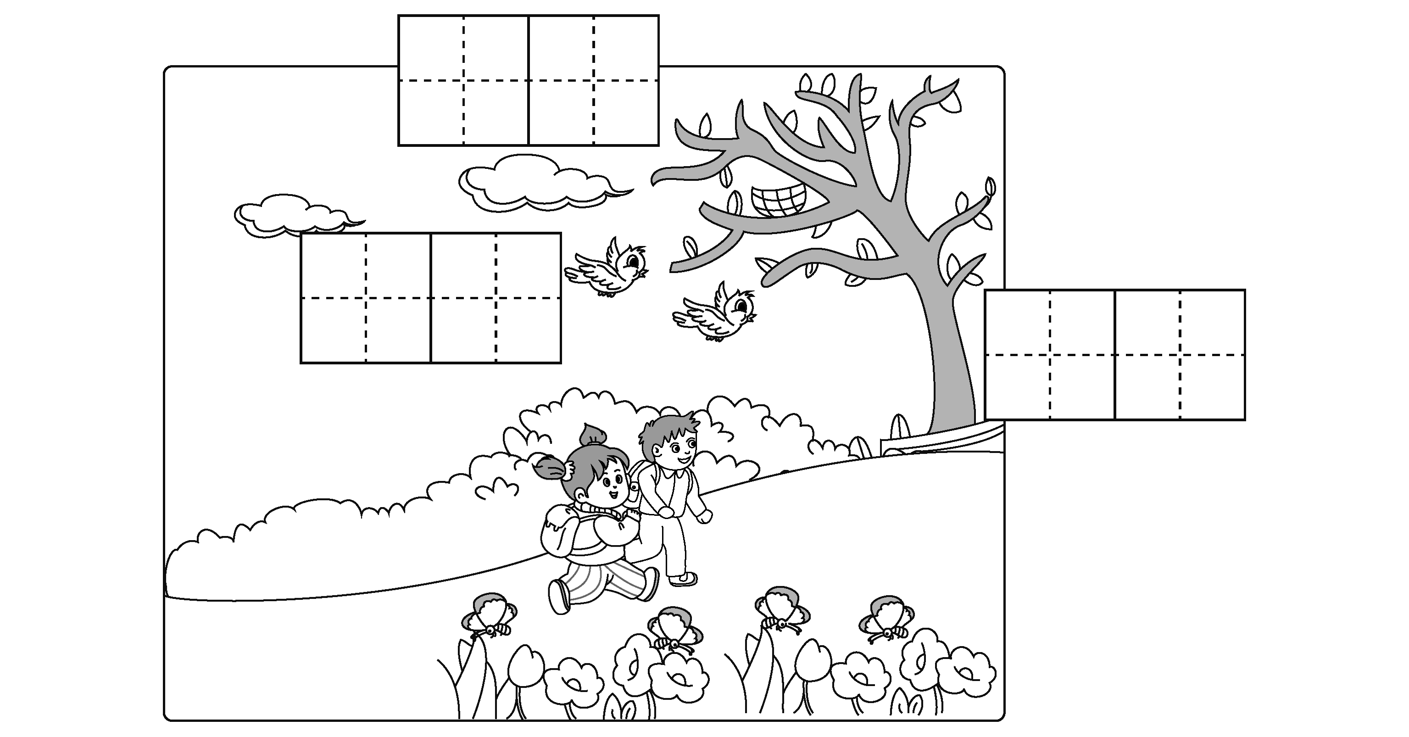
要求：先补充词语，再写几句话，不会写的字用拼音代替。

参考答案
